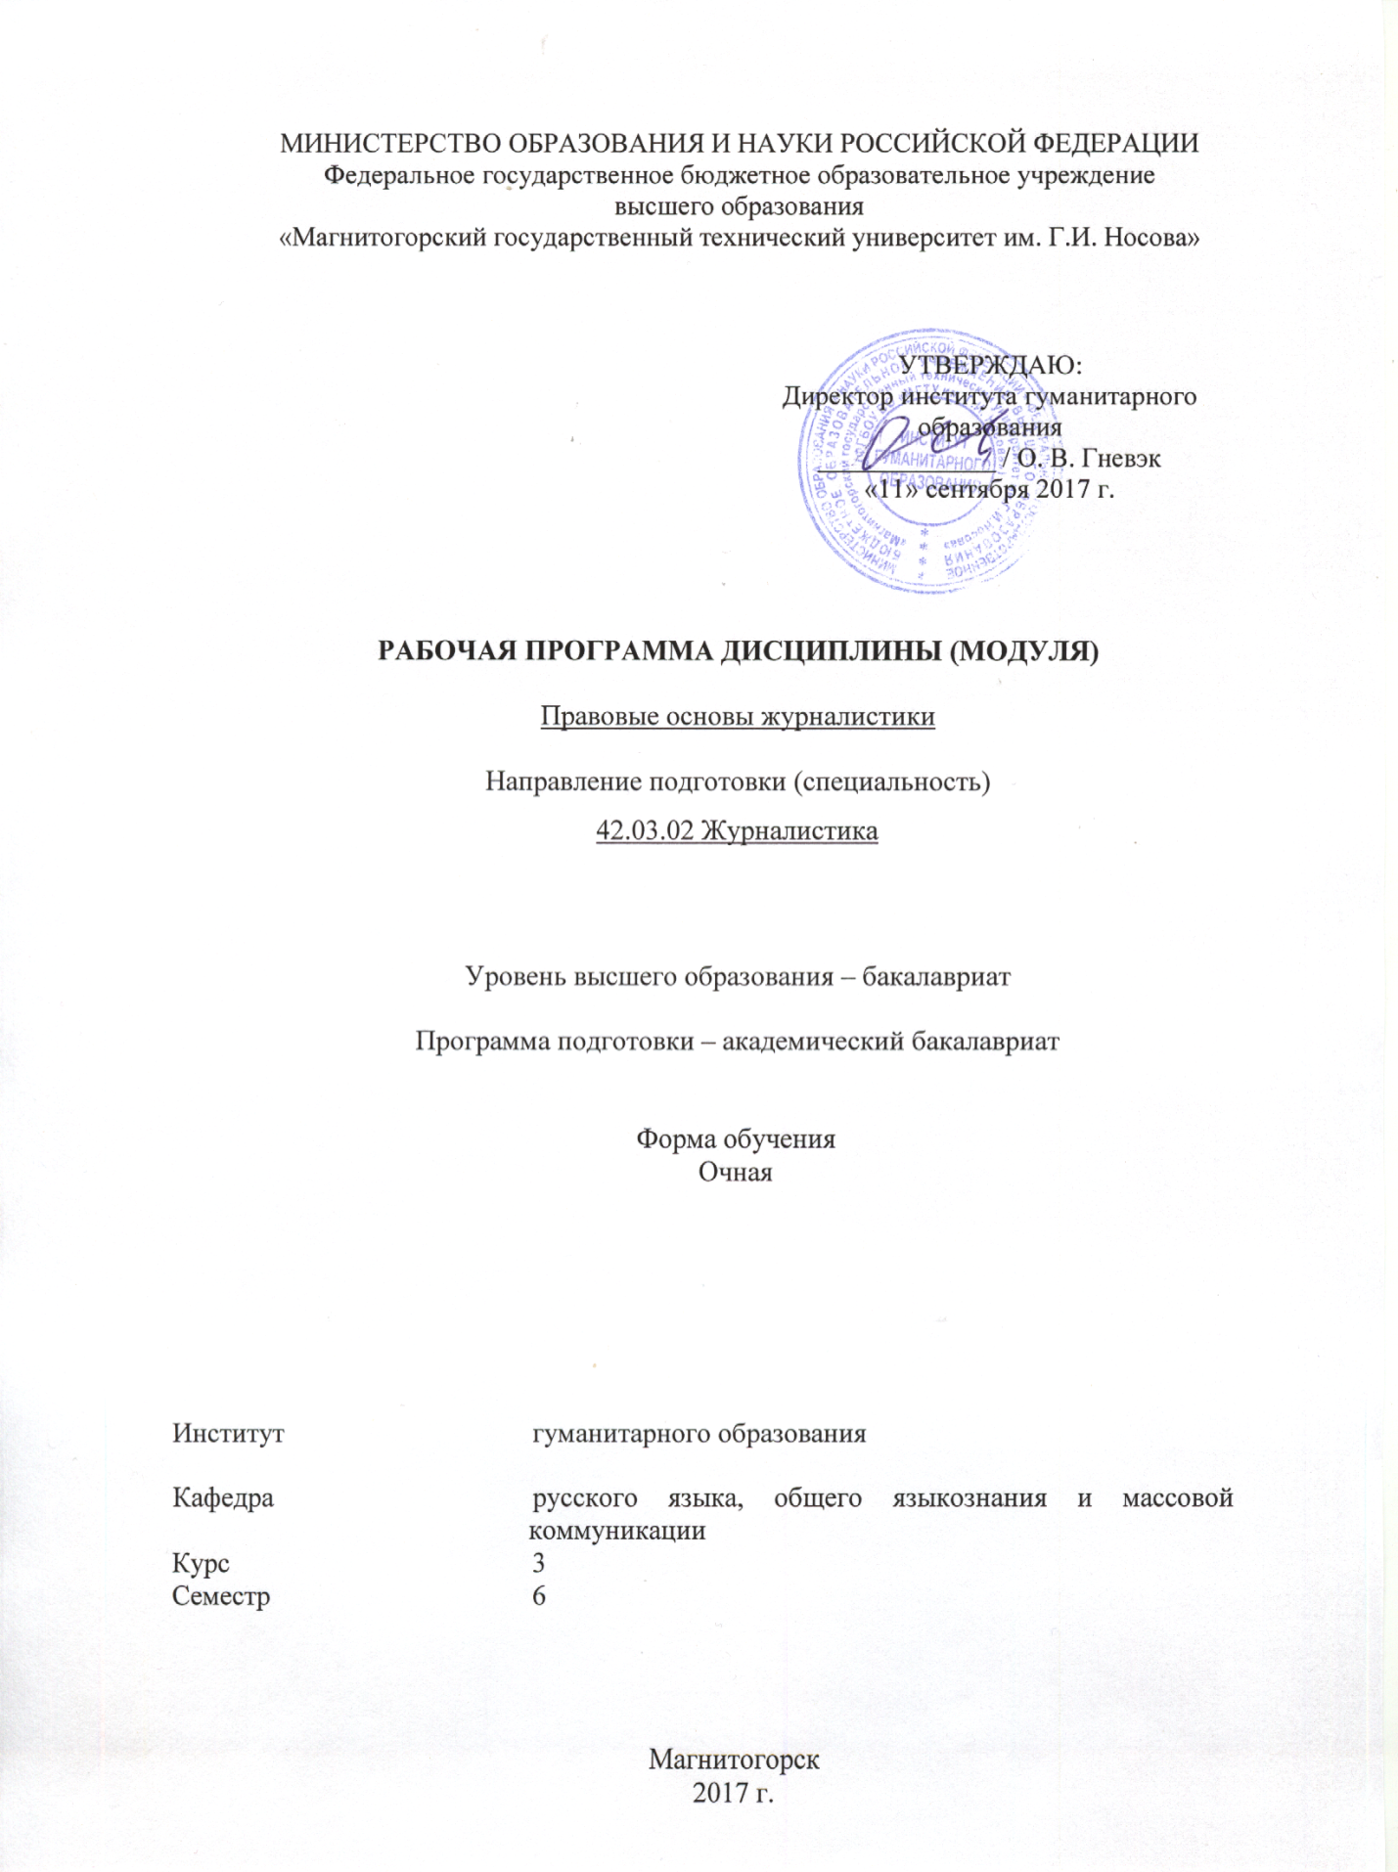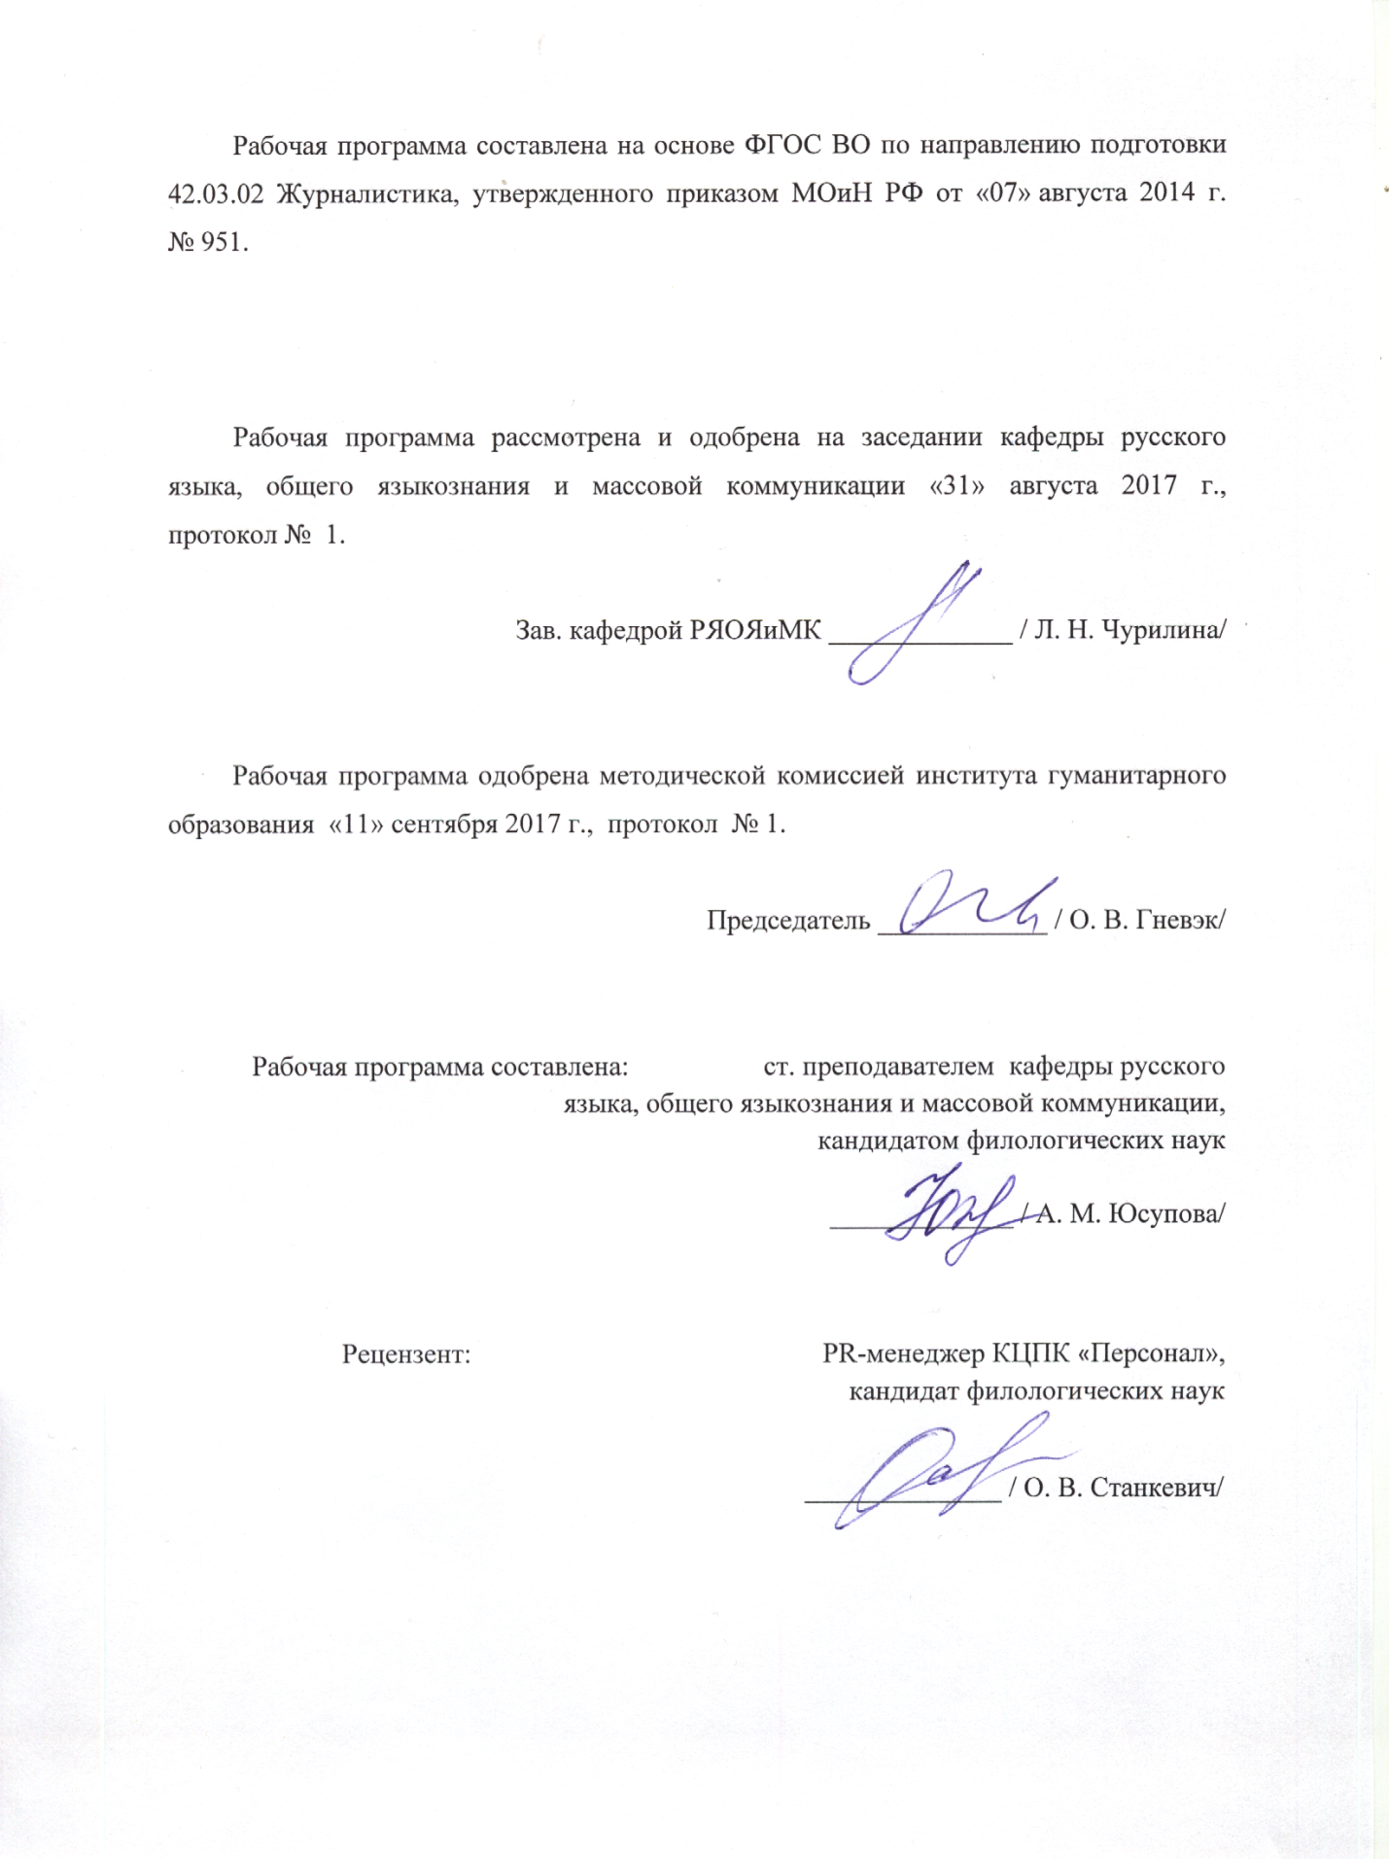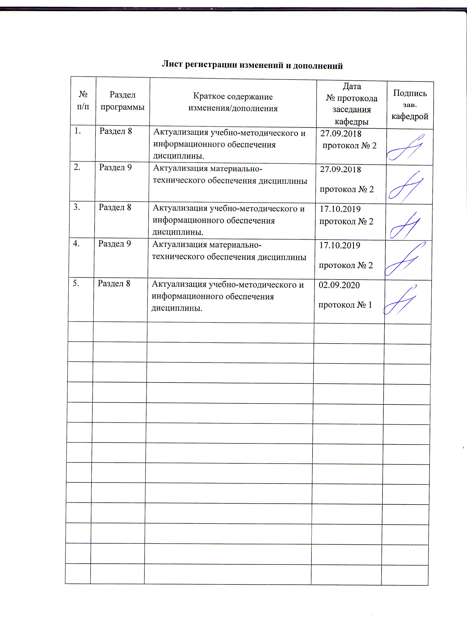

# **1 Цели освоения дисциплины**

Цель освоения дисциплины «Правовые основы журналистики» - сформировать комплексное представление о принципах и нормах правового регулирования в сфере средств массовой информации в Российской Федерации. Курс рассматривает всю систему печатных, электронных, Интернет-СМИ. Дисциплина «Правовые основы журналистики» призвана способствовать формированию правовой культуры и правовой грамотности будущих редакторов и журналистов.

# 2 Место дисциплины в структуре образовательной программы подготовки бакалавра

«Правовые основы журналистики» является дисциплиной по выбору и входит в вариативную часть образовательной программы.

Для изучения дисциплины необходимы знания (умения, владения), сформированные в результате изучения дисциплин «Система СМИ», «Правоведение». Знание данных курсов обеспечивает формирование содержательной части курса. Студенты должны понимать специфику журналистики как особого вида деятельности и как следствие особенности правового регулирования в этой сфере; знать разницу между различными видами СМИ, иметь представление об общих правовых нормах, действующих в России.

Знания (умения, владения), полученные при изучении дисциплины «Правовые основы журналистики», будут необходимы во время Государственной итоговой аттестации.

# 3 Компетенции обучающегося, формируемые в результате освоения дисциплины (модуля) и планируемые результаты обучения

В результате освоения дисциплины «Правовые основы журналистики» обучающийся должен обладать следующими компетенциями:

| Структурный  элемент  компетенции | Планируемые результаты обучения |
| --- | --- |
| ОК-5 способностью использовать основы правовых знаний в различных сферах жизнедеятельности | |
| Знать | Основные правовые нормы, регулирующие профессиональную деятельность журналиста, понимать внутренние механизмы правовой защиты и самозащиты, оценивать правовые риски профессии, ориентироваться в актуальных изменениях правовой практики, регулярно отслеживать опыт ведущих СМИ в сфере защиты прав журналистов и авторских прав. |
| Уметь | Искать и анализировать основные правовые акты и документы, взаимодействовать с официальными органами по поводу защиты прав журналиста и авторских прав, отстаивать основные права журналиста на получение и распространение информации. |
| Владеть | Навыками применения полученных знаний в профессиональной сфере, навыками оценки правовых рисков при публикации разного рода сведений, навыками безопасного с правовой точки зрения поиска информация, навыками защиты собственного интеллектуального права, правовыми механизмами самозащиты при работе в качестве фрилансера, в качестве штатного сотрудника в редакции. |
| ОПК-6 способностью анализировать основные тенденции формирования социальной структуры современного общества, ориентироваться в различных сферах жизни общества, которые являются объектом освещения в СМИ | |
| Знать | основные тенденции формирования структуры современного общества;  понимать роль и влияние журналистики в структурировании этих процессов;  наиболее перспективные сферы жизни общества с точки зрения журналистского интереса |
| Уметь | ориентироваться в различных сферах общества, которые являются объектом освещения в СМИ;  применять на практике фундаментальные и актуальные знания о развитии общества;  прогнозировать ключевые изменения в жизни общества в результате системного анализа |
| Владеть | навыками успешного взаимодействия с представителями различных социальных групп, слоев, структур;  навыками организации сложных социальных процессов;  навыками прогнозирования, анализа действий крупных социальных групп, слоев. |
| ОПК-7 способностью руководствоваться в профессиональной деятельности правовыми нормами, регулирующими функционирование СМИ | |
| Знать | * содержание основных документов, регулирующих профессиональную деятельность журналиста; * новые законодательные инициативы в сфере СМИ; * содержание подзаконных актов, так или иначе затрагивающих сферу профессиональной деятельности журналиста. |
| Уметь | * выстраивать свою профессиональную деятельность в соответствии с правовыми нормами, регулирующими деятельность СМИ; * оценивать правовые риски для журналиста и редакции при совершении действий, которые не попадают под существующие нормы; * формулировать инициативы от лица профессионального сообщества, призванные восполнить пробелы в законодательстве о СМИ.. |
| Владеть | * навыками работы с наиболее востребованными кодексами и судебной практикой; навыками правовой защиты и самозащиты; навыками быстрого поиска и ориентации в массиве законодательных и подзаконных актов. |
| ПК-1 способностью выбирать актуальные темы, проблемы для публикаций, владеть методами сбора информации, ее проверки и анализа | |
| Знать | * Понятия «тема», «проблема» публикации, «информационный повод»; * основные способы освещения информационного повода; * средства актуализации журналистского материала. |
| Уметь | * По заданию редакции или самостоятельно выбирать актуальные темы для публикаций; * выявлять в информационных потоках актуальные события; * формировать общественно-значимую информационную повестку. |
| Владеть | * Методами работы с различными источниками информации; * навыками собирать, проверять, анализировать информацию; * навыками работы с различными информационными источниками. |
| ПК-6 способностью к сотрудничеству с представителями различных сегментов общества, уметь работать с авторами и редакционной почтой (традиционной и электронной), организовывать интерактивное общение с аудиторией, используя социальные сети и другие современные медийные средства, готовность обеспечивать общественный резонанс публикаций, принимать участие в проведении на базе СМИ социально значимых акций | |
| Знать | * Принципы работы редакционной почты; * формы организации и осуществления интерактивного общения; * цели и задачи проведения PR-акций |
| Уметь | * Сотрудничать с представителями различных сегментов общества с целью получения информации, необходимой для подготовки журналистских публикаций; * Работать с авторами и редакционной почтой; * Организовывать интерактивное общение с аудиторией СМИ |
| Владеть | * Навыками работы с информацией, получаемой из различных источников; * навыками поиска источников получения информации Навыками работы с редакционной почтой; * сотрудничества с аудиторией СМИ в т.ч. в социальных сетях * навыками организации интерактивного общения с аудиторией СМИ; * первичными навыками планирования PR-акции |

# **4 Структура и содержание дисциплины**

Общая трудоемкость дисциплины составляет 3 зачетные единицы 108 акад. часа, в том числе:

– контактная работа – 52,8 акад. часов:

– аудиторная – 51 акад. часов;

– внеаудиторная – 1,8 акад. час

– самостоятельная работа – 55,2 акад. часа.

Интерактивных часов: 6

| Раздел/ тема  дисциплины | Семестр | Аудиторная  контактная работа  (в акад. часах) | | | Самостоятельная работа (в акад. часах) | Вид самостоятельной  работы | Форма текущего контроля успеваемости и  промежуточной аттестации | Код и структурный  элемент  компетенции |
| --- | --- | --- | --- | --- | --- | --- | --- | --- |
| лекции | лаборат.  занятия | практич. занятия |
| 1. СМИ и право | 6 |  |  |  |  |  |  |  |
| 1.1. Законодательство о средствах массовой информации в Российской Федерации | 6 | 4 |  | 2/2 | 6 | Подготовка к дискуссии по теме «Журналистика и право: кто кого охраняет?» | Участие в дискуссии | ОК-5 - зув; ОПК-6-зув; ОПК-7 - зув; ПК-1 – зув  ПК-6 - зув |
| 1.2. Свобода в сфере массовой информации: понятие, пределы, ответственность | 6 | 4 |  | 2 | 6 | Составление конспекта | Устный отчет (собеседование) | ОК-5 - зув; ОПК-6-зув; ОПК-7 - зув; ПК-1 – зув  ПК-6 - зув |
| 1.3. Современная законодательная политика в сфере СМИ и демократический информационный порядок | 6 | 4 |  | 2 | 6 | Написание эссе | Оценка индивидуальных работ | ОК-5 - зув; ОПК-6-зув; ОПК-7 - зув; ПК-1 – зув  ПК-6 - зув |
| Итого по разделу |  | **12** |  | **6/2** | **18** |  |  |  |
| 2. Законодательные аспекты функционирования СМИ | 6 |  |  |  |  |  |  |  |
| 2.1. Права и обязанности участников деятельности СМИ | 6 | 4 |  | 2 | 6 | Подготовка доклада | Выступление на практическом | ОК-5 - зув; ОПК-6-зув; ОПК-7 - зув; ПК-1 – зув  ПК-6 - зув |
| 2.2. Правовой статус периодического издания, участников деятельности СМИ. Права и обязанности участников деятельности СМИ | 6 | 4 |  | 2/2 | 6 | Подготовка к дискуссии на тему «Какая форма собственности оптимальная для современного СМИ» | Участие в дискуссии | ОК-5 - зув; ОПК-6-зув; ОПК-7 - зув; ПК-1 – зув  ПК-6 - зув |
| 2.3. Редактор и журналист: права и обязанности | 6 | 4 |  | 2 | 6 | Составление конспекта | Устный отчет (собеседование) | ОК-5 - зув; ОПК-6-зув; ОПК-7 - зув; ПК-1 – зув  ПК-6 - зув |
| Итого по разделу |  | **12** |  | **6/2** | **18** |  |  |  |
| 3. Правовая защита в сфере СМИ | 6 |  |  |  |  |  |  |  |
| 3.1. Особенности правоотношений организации и выпуска периодических изданий | 6 | 4 |  | 2/2 | 8 | Разработка глоссария | Оценка индивидуальных работ | ОК-5 - зув; ОПК-6-зув; ОПК-7 - зув; ПК-1 – зув  ПК-6 - зув |
| 3.2. Механизмы правовой охраны и защиты в сфере массовой информации | 6 | 4 |  | 2 | 8 | Составление конспекта | Устный отчет (собеседование) | ОК-5 - зув; ОПК-6-зув; ОПК-7 - зув; ПК-1 – зув  ПК-6 - зув |
| 3.3. Перспективы развития законодательной политики в сфере СМИ | 6 | 2 |  | 1 | 3,2 | Подготовка к дискуссии «Каких законов не хватает современной журналистике» | Участие в дискусии | ОК-5 - зув; ОПК-6-зув; ОПК-7 - зув; ПК-1 – зув  ПК-6 - зув |
| **Итого по разделу** |  | **10** |  | **5/2** | **19,2** |  |  |  |
| **Итого по дисциплине** |  | **34** |  | **17/6** | **55,2** |  | Зачет |  |

# 5 Образовательные и информационные технологии

Для формирования компетенции и реализации предусмотренных видов учебной работы в учебном процессе используются следующие технологии.

На практических занятиях используются:

- разбор конкретных ситуаций;

- исследовательский метод;

- работа в команде;

- тренинги (навыковые);

В самостоятельной работе используются:

Поисковый метод – обеспечивает вовлечение учащихся в процесс самостоятельного приобретения знаний, сбора и исследования информации.

Исследовательский метод – организация поисковой, познавательной деятельности учащихся путем постановки учителем познавательных и практических задач, требующих самостоятельного творческого решения.

Обучение в электронной образовательной среде с использованием Интернет-ресурсов (IT-методы).

# 6 Учебно-методическое обеспечение самостоятельной работы обучающихся

**Работа с конспектом лекции на основе приема ««инсерт»».**

*Методические указания:* после прочтения текста следует заполнить таблицу «ИНСЕРТ». В нее необходимо записывать только ключевые слова или фразы.

|  |  |  |  |
| --- | --- | --- | --- |
| V | + | - | ? |
|  |  |  |  |

Пояснение:

«V» — уже знал

«+» — новое

«-» — думал иначе

«?» — не понял, есть вопросы

Темы лекций для составления таблицы «ИНСЕРТ»:

1. Законодательство о средствах массовой информации в Российской Федерации

2. Свобода в сфере массовой информации: понятие, пределы, ответственность

3. Современная законодательная политика в сфере СМИ и демократический информационный порядок

4. Права и обязанности участников деятельности СМИ

5. Правовой статус периодического издания, участников деятельности СМИ. Права и обязанности участников деятельности СМИ

6. Редактор и журналист: права и обязанности

7. Особенности правоотношений организации и выпуска периодических изданий

8. Механизмы правовой охраны и защиты в сфере массовой информации

9. Перспективы развития законодательной политики в сфере СМИ

**II. Составление плана ответа на вопросы для самопроверки.**

*Методические указания:* в процессе составления плана ответы на вопросы необходимо использовать конспект лекции, ЭОРы. Необходимо кратко формулировать основные мысли, положения изучаемого материала. Приступая к освоению записи в виде плана ответов, полезно в самом тексте отмечать места, наиболее четко формулирующие основную мысль, которую автор доказывает. Задание закрепляет и систематизирует знания.

Вопросы для самопроверки:

**1. Законодательство о средствах массовой информации в Российской Федерации**

1. «Организационно-правовые основы создания периодического издания» как учебная дисциплина
2. Государственная политика в сфере средств массовой информации
3. Система законодательства о средствах массовой информации в Российской Федерации
4. Закон РФ «О средствах массовой информации»: история принятия, структура, основные понятия и положения

**2. Свобода в сфере массовой информации: понятие, пределы, ответственность**

1. Свобода в сфере массовой информации: понятие, правовое обеспечение
2. Безопасность в сфере массовой информации

**3. Современная законодательная политика в сфере СМИ и демократический информационный порядок**

1. Демократический информационный порядок: правовое обеспечение различных отношений в сфере СМИ
2. Правовое регулирование деятельности СМИ в предвыборный период. СМИ и информационная политика

**4. Особенности правоотношений организации и выпуска периодических изданий**

1. Порядок создания периодического издания. Система правоотношений по выпуску СМИ
2. Правовое регулирование экономических отношений в сфере массовой информации

**5. Механизмы правовой охраны и защиты в сфере массовой информации**

1. Интеллектуальная собственность в сфере массовой информации
2. Защита чести, достоинства и деловой репутации; неприкосновенность частной жизни (споры с участием СМИ)

**6. Перспективы развития законодательной политики в сфере СМИ**

1. Перспективы развития законодательства о СМИ.
2. Право и саморегулирование СМИ

## Оценка результатов внеаудиторной самостоятельной работы студентов

Критериями оценок результатов самостоятельной работы студента являются:

1. уровень освоения студентов учебного материала;

2. умения студента использовать теоретические знания при выполнении практических задач;

3. сформированность профессиональных компетенций;

4. умения студента активно использовать электронные образовательные ресурсы,

5. находить требующуюся информацию, изучать ее и применять на практике;

6. обоснованность и четкость изложения ответа;

7. оформление материала в соответствии с требованиями;

8. умение ориентироваться в потоке информации, выделять главное;

9. умение четко сформулировать проблему, предложив ее решение, критически - оценить решение и его последствия;

10. умение показать, проанализировать альтернативные возможности, варианты действий;

11. умение сформировать свою позицию, оценку и аргументировать ее.

12. умение правильно решать профессионально ориентированные ситуации, со ссылкой на соответствующие нормативные документы.

Удовлетворительно оценивается самостоятельная работа студента, соответствующая следующим критериям:

1. Студент свободно применяет знания на практике;

2. Правильно решает профессионально ориентированные ситуации, со ссылкой на соответствующие нормативные документы.

1. Не допускает ошибок в воспроизведении изученного материала;
2. Студент выделяет главные положения в изученном материале и не затрудняется в ответах на видоизмененные вопросы;
3. Студент усваивает весь объем программного материала;
4. Материал оформлен аккуратно в соответствии с требованиями.

Неудовлетворительно оценивается самостоятельная работа студента, соответствующая следующим критериям:

1. У студента имеются отдельные представления об изучаемом материале, но все же большая часть не усвоена;
2. Студент не решил профессионально ориентированные ситуации;
3. Не справился с выполнением практических заданий.

# 7 Оценочные средства для проведения промежуточной аттестации

**а) Планируемые результаты обучения и оценочные средства для проведения промежуточной аттестации:**

| Структурный элемент  компетенции | Планируемые результаты обучения | Оценочные средства |
| --- | --- | --- |
| **ОК-5 способностью использовать основы правовых знаний в различных сферах жизнедеятельности** | | |
| Знать | Основные правовые нормы, регулирующие профессиональную деятельность журналиста, понимать внутренние механизмы правовой защиты и самозащиты, оценивать правовые риски профессии, ориентироваться в актуальных изменениях правовой практики, регулярно отслеживать опыт ведущих СМИ в сфере защиты прав журналистов и авторских прав. | **Перечень теоретических вопросов к зачету**   1. Журналистика и система социальных норм. 2. Право массовой информации как отрасль права и законодательства. 3. Информация как объект правового регулирования. |
| Уметь | Искать и анализировать основные правовые акты и документы, взаимодействовать с официальными органами по поводу защиты прав журналиста и авторских прав, отстаивать основные права журналиста на получение и распространение информации. | **Практические задания**  Государственная власть в Российской Федерации осуществляется на основе разделения на:  законодательную и исполнительную.  государственную и муниципальную.  демократическую и республиканскую.  законодательную, исполнительную и судебную  Когда была принята Конституция Российской Федерации?  1 августа 1989 года  12 августа 1991 года  12 декабря 1993 года  31 декабря 1999 года |
| Владеть | Навыками применения полученных знаний в профессиональной сфере, навыками оценки правовых рисков при публикации разного рода сведений, навыками безопасного с правовой точки зрения поиска информация, навыками защиты собственного интеллектуального права, правовыми механизмами самозащиты при работе в качестве фрилансера, в качестве штатного сотрудника в редакции. | **Пример комплексного задания по курсу**  **1. СМИ и выборы.**  В редакцию газеты «Кругозор» пришел пожилой человек. - Здравствуйте, я пенсионер, проживаю по улице Миргородской, дом 74. Дом наш десятиэтажный, вокруг такие же башни стоят. И вот местный предприниматель Бородулин, еще в прошлом году, наш двор благоустроил, скамейки установили, клумбы разбили, детскую площадку построили. И все бесплатно, из благотворительности. Мы узнали, что Бородулин выдвинут кандидатом в депутаты областной Думы и хотим его поддержать. Вот хотим опубликовать статью о его делах. Если надо – мы заплатим.  Дайте правовой комментарий. |
| **ОПК-6 способностью анализировать основные тенденции формирования социальной структуры современного общества, ориентироваться в различных сферах жизни общества, которые являются объектом освещения в СМИ** | | |
| Знать | основные тенденции формирования структуры современного общества;  понимать роль и влияние журналистики в структурировании этих процессов;  наиболее перспективные сферы жизни общества с точки зрения журналистского интереса | **Перечень теоретических вопросов к зачету**   1. Государственная политика в сфере СМИ. 2. Законодательство РФ о СМИ. 3. Нормы международного права, касающиеся массовой информации. |
| Уметь | ориентироваться в различных сферах общества, которые являются объектом освещения в СМИ;  применять на практике фундаментальные и актуальные знания о развитии общества;  прогнозировать ключевые изменения в жизни общества в результате системного анализа | **Практические задания**  Проверкой соблюдения каких основных законов в сфере СМИ занимается Управление Роскомнадзора?  Закон РФ от 27 декабря 1991 г. №2124-1 «О средствах массовой информации»;  Закон РФ от 27 декабря 1991 г. №2124-1 «О средствах массовой информации», Закон РФ от 29 декабря 1994 г. №77-ФЗ «Об обязательном экземпляре документа»;  Закон РФ от 27 декабря 1991 г. №2124-1 «О средствах массовой информации», Закон РФ от 13 марта 2006 г. №38-ФЗ «О рекламе», Закон РФ от 29 декабря 1994 г. №77-ФЗ «Об обязательном экземпляре документа».  **2** Кто может быть учредителем СМИ?  гражданин РФ с 14 лет  гражданин, отбывающий по приговору суда наказание в местах лишения свободы;  душевнобольной, признанный судом недееспособным;  лицо, не являющееся гражданином Российской Федерации, лицо без гражданства, не проживающее постоянно в Российской Федерации.  не гражданин Российской Федерации имеющий временную регистрацию на территории Российской Федерации.  Гражданин РФ с 18 лет;  Объединение граждан;  Организация  Государственный орган  Орган местного самоуправления |
| Владеть | навыками успешного взаимодействия с представителями различных социальных групп, слоев, структур;  навыками организации сложных социальных процессов;  навыками прогнозирования, анализа действий крупных социальных групп, слоев. | **Пример комплексного задания по курсу**  **Авторское право.**   - Привет, Оленька! Как командировка? –зав.отделом оторвалась от рукописи. – Отписывайся, готовь материал в следующий номер.  Ольга принесла готовую статью.  - Молодец! Хорошо получилось, - похвалила зав. отделом материалмолодой журналистки. – Остро поставила проблему, и правки текст почти нетребует. Отдавай в печать.  Но пока верстался номер районного еженедельника, эта статья вышла вобластной ежедневной газете. Оказывается, Ольга сначала передала статью туда. Дайте правовой комментарий. |
| **ОПК-7 способностью руководствоваться в профессиональной деятельности правовыми нормами, регулирующими функционирование СМИ** | | |
| Знать | * содержание основных документов, регулирующих профессиональную деятельность журналиста; * новые законодательные инициативы в сфере СМИ; * содержание подзаконных актов, так или иначе затрагивающих сферу профессиональной деятельности журналиста. | **Перечень теоретических вопросов к зачету**   1. Положения Конституции РФ, касающиеся массовой информации. 2. Закон РФ «О СМИ». 3. Федеральные законы, касающиеся СМИ. |
| Уметь | * выстраивать свою профессиональную деятельность в соответствии с правовыми нормами, регулирующими деятельность СМИ; * оценивать правовые риски для журналиста и редакции при совершении действий, которые не попадают под существующие нормы; * формулировать инициативы от лица профессионального сообщества, призванные восполнить пробелы в законодательстве о СМИ.. | **Практические задания**  1. Цель закона «О рекламе»:  Создание благоприятных условий для производства и распространения социальной рекламы.  Защита потребителей от ненадлежащей рекламы.  Протекционизм товаров отечественного производства  Развитие рынков товаров, работ и услуг  **2.** Закон о рекламе не распространяется на:  Частные объявления.  Политическая реклама.  Социальную рекламу.  Сообщения органов государственной власти и других государственных органов.  Информацию о товаре, его изготовителе, об импортере или экспортере, размещенную на товаре или его упаковке.  **3.** Лицо, определившее объект рекламирования и (или) содержание рекламы, - это:  рекламодатель.  рекламопроизводитель |
| Владеть | * навыками работы с наиболее востребованными кодексами и судебной практикой; навыками правовой защиты и самозащиты; навыками быстрого поиска и ориентации в массиве законодательных и подзаконных актов. | **Пример комплексного задания по курсу**  **Защита чести и достоинства .** 1.-Да ворюга он махровый, наш директор Сачков! И телята эти, и сено из третьего отделения… Он давно уже никого не стесняется, - закончил рассказ хозяин дома. - Значит, Антон Степанович, - сказала журналистка Лобанова, -Вы, а также семьи Мартыновых, Решетиловых, Сидоркин Борис Михайлович можете подтвердить случаи воровства директора? - Вот что, девушка. Все это я только вам говорю. Вслух не скажу. В газете напишете или на собрание вызовут – я молчок. И другие промолчат. Неизвестно, как дело повернется. Может, Сачкова с места не свернешь, а он нам потом житья не даст. Нам ведь за всякой нуждой – в совхоз: трактор взять, дрова выписать, тесу на ремонт… Да мало ли. Так что, я вам не свидетель.  Почти то же самое повторилижурналистке Мартыновы, Решетиловы, Сидоркин и другие жители деревни. Для себя Лобанова сделала вывод: директорсовхоза действительно расхититель. Надо писать. Но как быть – нет на рукахдоказательств, а в свидетели никто не пойдет?  Проанализируйте ситуацию с точкизрения закона. Как быть журналистке Лобановой? |
| **ПК-1 способностью выбирать актуальные темы, проблемы для публикаций, владеть методами сбора информации, ее проверки и анализа** | | |
| Знать | * Понятия «тема», «проблема» публикации, «информационный повод»; * основные способы освещения информационного повода; * средства актуализации журналистского материала. | **Перечень теоретических вопросов к зачету**   1. Региональное законодательство о СМИ. 2. Контроль за исполнением законодательства о СМИ. |
| Уметь | * По заданию редакции или самостоятельно выбирать актуальные темы для публикаций; * выявлять в информационных потоках актуальные события; * формировать общественно-значимую информационную повестку. | **Практические задания**  **1** Кому принадлежит приоритет в получении информации о деятельности государственных органов?  рядовому гражданину  журналисту  **2** В каком случае журналист обязан раскрыть источник информации  по требованию милиции  по требованию Федеральной службы безопасности  по требованию суда  по требованию прокуратуры  **3** Кто обязан предоставлять журналисту информацию?  коммерческие организации и создаваемые ими некоммерческие союзы и ассоциации  общественные организации  религиозные организации  государственные органы и организации |
| Владеть | * Методами работы с различными источниками информации; * навыками собирать, проверять, анализировать информацию; * навыками работы с различными информационными источниками. | **Пример комплексного задания по курсу**  **1.Работа редакции.** Редактор пригласил в кабинет корреспондента Борисова. -Сергей, по поводу твоего материала «Убийцы пришли на рассвете», да-да, о том криминальном случае на Петропавловской. Насколько я знаю, еще ведется следствие, а ты в материале называешь полные имена преступников, предрекаешь решение суда. А ведь история с этим убийством довольно темная, никто в преступлении не сознался. -Степан Филимонович, все точно: у меня свои –проверенные – источники информации в правоохранительных органах. Найдены новыеулики, все доказано. Поставим материал в номер – газету расхватают! Дайте правовой комментарий |
| **ПК-6 способностью к сотрудничеству с представителями различных сегментов общества, уметь работать с авторами и редакционной почтой (традиционной и электронной), организовывать интерактивное общение с аудиторией, используя социальные сети и другие современные медийные средства, готовность обеспечивать общественный резонанс публикаций, принимать участие в проведении на базе СМИ социально значимых акций** | | |
| Знать | * Принципы работы редакционной почты; * формы организации и осуществления интерактивного общения; * цели и задачи проведения PR-акций | **Перечень теоретических вопросов к зачету**   1. Федеральные законы, касающиеся СМИ. 2. Подзаконные нормативные акты, касающиеся массовой информации. |
| Уметь | * Сотрудничать с представителями различных сегментов общества с целью получения информации, необходимой для подготовки журналистских публикаций; * Работать с авторами и редакционной почтой; * Организовывать интерактивное общение с аудиторией СМИ | **Практические задания**  **1** К международным документам об авторском праве относятся:  Конституция РФ.  Закон «Об авторском праве и смежных правах»  Бернская конвенция 1886 года.  Женевская конвенция 1971 года  Женевская конвенция 1949 года  Конвенция ООН 1989 года  **2** Главным признаком, за счёт которого произведение защищается по авторскому праву, - это:  Оригинальность.  Объём произведения, оговоренный в Законе.  Обязательная регистрация произведения.  Материальное воплощение.  Известность автора и определение произведения как достояния страны  **3** По российскому законодательству регистрация произведения является:  Обязательной частью.  Не обязательным процессом |
| Владеть | * Навыками работы с информацией, получаемой из различных источников; * навыками поиска источников получения информации Навыками работы с редакционной почтой; * сотрудничества с аудиторией СМИ в т.ч. в социальных сетях * навыками организации интерактивного общения с аудиторией СМИ; * первичными навыками планирования PR-акции | **Пример комплексного задания по курсу**  **Права журналиста.** Студент факультета журналистики Игорь Полянский возвращался из туристической поездки. На горной дороге автобус вдруг остановился. -Впереди пробка, - объяснил водитель. Игорь, обходя машины, прошел вперед. На дороге столпились люди. -Что случилось? -Обвал. Автобус с пассажирами перевернулся, упал с откоса. К счастью,здесь пологий склон. Ведутся спасательные работы. -Вот он, случай! Напишу интересный репортаж, - решил Игорь, проталкиваясь вперед. -Я журналист. Разрешите пройти на место аварии, - обратился Игорь ксотруднику патрульной службы, стоящему у ограждения. Тот осмотрел шорты и полосатую майку Игоря. - Журналисты здесь сейчас не нужны. Врачи нужны. Проанализируйте ситуацию. Дайте правовой и этический комментарий. |

**б) Порядок проведения промежуточной аттестации, показатели и критерии оценивания:**

Изучение дисциплины «Правовые основы журналистики» завершается сдачей зачета. Зачет является формой итогового контроля знаний и умений, полученных на практических занятиях и в процессе самостоятельной работы, и имеет целью проверку знаний студентов по теории и выявление навыков применения полученных знаний при решении практических задач, а также навыков самостоятельной работы с учебной и научной литературой.

Студенты допускаются к сдаче зачета при выполнении условий:

- полностью выполнены все домашние задания;

- успешно решены тесты (не менее 50% от максимального балла);

- сумма баллов по практическим занятиям не менее 50% от максимального балла.

Подготовка студента к зачету включает в себя три этапа:

-самостоятельная работа в течение семестра;

-непосредственная подготовка в дни, предшествующие зачету по темам курса;

-подготовка к ответу на вопросы, содержащиеся в билетах.

Литература для подготовки к зачету рекомендуется преподавателем.

*Критерии оценки (в соответствии с формируемыми компетенциями и планируемыми результатами обучения):*

– на оценку **«зачтено»** – студент должен показать знания на уровне воспроизведения и объяснения информации, интеллектуальные навыки решения простых задач;

– на оценку **«не зачтено»** – студент не может показать знания на уровне воспроизведения и объяснения информации, не может показать интеллектуальные навыки решения простых задач.

# 8 Учебно-методическое и информационное обеспечение дисциплины (модуля)

а) Основная **литература:**

1. Саулина Ю. П. Правовое обеспечение профессиональной деятельности [Элек-тронный ресурс] : учебное пособие / Ю. П. Саулина, Е. И. Фазлыева ; МГТУ. - Магнито-горск : МГТУ, 2016. - 1 электрон. опт. диск (CD-ROM). - Режим доступа: <https://magtu.informsystema.ru/uploader/fileUpload?name=2304.pdf&show=dcatalogues/1/1129915/2304.pdf&view=true> . - Макрообъект.

2. Ульбашев А.Х. Правовые основы журналистики. Общий курс медиарегулирования: учебник для вузов. - М.: Юрайт, 2020. - 189 с. - Режим доступа: <https://urait.ru/viewer/pravovye-osnovy-zhurnalistiki-obschiy-kurs-mediaregulirovaniya-456561#page/2>

**б) Дополнительная литература**

1. Рахимова Л. М. Трудовое право [Электронный ресурс] : учебное пособие / Л. М. Рахимова, Е. В. Ереклинцева ; МГТУ. - Магнитогорск : МГТУ, 2016. - 1 электрон. опт. диск (CD-ROM). - Режим доступа: <https://magtu.informsystema.ru/uploader/fileUpload?name=2408.pdf&show=dcatalogues/1/1130106/2408.pdf&view=true> . - Макрообъект.

2. Рахимова Л. М. Гражданское право [Электронный ресурс] : учебное пособие / Л. М. Рахимова ; МГТУ. - Магнитогорск : МГТУ, 2016. - 1 электрон. опт. диск (CD-ROM). - Ре-жим доступа: <https://magtu.informsystema.ru/uploader/fileUpload?name=2521.pdf&show=dcatalogues/1/1130311/2521.pdf&view=true> . – Макрообъект

3. Международное гуманитарное право и СМИ: учебное пособие. - М.: Юрайт, 2020. - 95 с. - Режим доступа: <https://urait.ru/viewer/mezhdunarodnoe-gumanitarnoe-pravo-i-smi-466428#page/2>

в) **Методические указания:**

Методические указания по самостоятельной работе студентов (усвоению лекционного материала, подготовке к практическим занятиям и подготовке к зачету) представлены в приложении 1.

.г) **Программное обеспечение** и **Интернет-ресурсы:**

Перечень ПО:

|  |  |  |
| --- | --- | --- |
| Наименование ПО | № договора | Срок действия лицензии |
| MS Windows 7 Professional(для классов) | Д-1227-18 от 08.10.2018 | 11.10.2021 |
| MS Office 2007 | № 135 от 17.09.2007 | бессрочно |
| FAR Manager | свободно распространяемое ПО | бессрочно |
| 7Zip | свободно распространяемое | бессрочно |

**Интернет-ресурсы:**

|  |  |
| --- | --- |
| Название ресурса | Ссылка |
| Электронная база периодических изданий East View Information Services, ООО «ИВИС» | URL: <https://dlib.eastview.com/> |
|
| Национальная информационно-аналитическая система – Российский индекс научного цитирования (РИНЦ) | URL: <https://elibrary.ru/project_risc.asp> |
| Поисковая система Академия Google (Google Scholar) | URL: <https://scholar.google.ru/> |
| Информационная система - Единое окно доступа к информационным ресурсам | URL: <http://window.edu.ru/> |

9 Материально-техническое обеспечение дисциплины (модуля)

Материально-техническое обеспечение дисциплины включает:

|  |  |
| --- | --- |
| Учебные аудитории для проведения занятий лекционного типа | Доска, мультимедийные средства хранения, передачи и представления информации. |
| Учебные аудитории для проведения практических занятий, групповых и индивидуальных консультаций, текущего контроля и промежуточной аттестации | Доска, мультимедийный проектор, экран |
| Помещения для самостоятельной работы обучающихся | Персональные компьютеры с пакетом MS Office, выходом в Интернет и с доступом в электронную информационно-образовательную среду университета |
| Помещение для хранения и профилактического обслуживания учебного оборудования | Стеллажи для хранения учебно-наглядных пособий и учебно-методической документации. |

**Приложение 1**

**Методические указания для самостоятельной работы студентов**

В процессе выполнения самостоятельной работы студенты должны научиться воспринимать сведения на слух, фиксировать информацию в виде записей в тетрадях, работать с письменными текстами, самостоятельно извлекая из них полезные сведения и оформляя их в виде тезисов, конспектов, систематизировать информацию в виде заполнения таблиц, составления схем. Важно научиться выделять главные мысли в лекции преподавателя либо в письменном тексте; анализировать явления; определять свою позицию к полученным на занятиях сведениям, четко формулировать ее; аргументировать свою точку зрения: высказывать оценочные суждения; осуществлять самоанализ. Необходимо учиться владеть устной и письменной речью; вести диалог; участвовать в дискуссии; раскрывать содержание изучаемой проблемы в монологической речи; выступать с сообщениями и докладами.

**Конспект лекции.** Смысл присутствия студента на лекции заключает во включении его в активный процесс слушания, понимания и осмысления материала, подготовленного преподавателем. Этому способствует конспективная запись полученной информации, с помощью которой в дальнейшем можно восстановить основное содержание прослушанной лекции.

Для успешного выполнения этой работы советуем:

- подготовить отдельные тетради для каждого предмета. Запись в них лучше вести на одной стороне листа, чтобы позднее на чистой странице записать дополнения, уточнения, замечания, а также собственные мысли. С помощью разноцветных ручек или фломастеров можно будет выделить заголовки, разделы, термины и т.д.

- не записывать подряд все, что говорит лектор. Старайтесь вначале выслушать и понять материал, а затем уже зафиксировать его, не упуская основных положений и выводов. Сохраняйте логику изложения. Обратите внимание на необходимость точной записи определений и понятий.

- оставить место на странице свободным, если не успели осмыслить и записать часть информации. По окончанию занятия с помощью однокурсников, преподавателя или учебника вы сможете восстановить упущенное.

- уделять внимание грамотному оформлению записей. Научитесь графически ясно и удобно располагать текст: вычленять абзацы, подчеркивать главные мысли, ключевые слова, помешать выводы в рамки и т.д. Немаловажное значение имеет и четкая структура лекции, в которую входит план, логически выстроенная конструкция освещения каждого пункта плана с аргументами и доказательствами, разъяснениями и примерами, а также список литературы по теме.

- научиться писать разборчиво и быстро. Чтобы в дальнейшем не тратить время на расшифровку собственных записей, следите за аккуратностью почерка, не экономьте бумагу за счет уплотнения текста. Конспектируя, пользуйтесь общепринятыми сокращениями слов и условными знаками, если есть необходимость, то при-думайте собственные сокращения.

- уметь быстро и четко переносить в тетрадь графические рисунки и таблицы. Для этих целей приготовьте прозрачную линейку, карандаш и резинку. Старайтесь как можно точнее скопировать изображение с доски. Если наглядный материал трудно воспроизводим в условиях лекции, то сделайте его словесное описание с обобщающими выводами.

- просмотреть свои записи после окончания лекции. Подчеркните и отметьте разными цветами фломастера важные моменты в записях. Исправьте неточности, внесите необходимые дополнения. Не тратьте время на переписывание конспекта, если он оказался не совсем удачным. Совершенствуйтесь, записывая последующие лекции.

**Подготовка к практическим занятиям.** Они предназначены для углубленного изучения отдельных тем и курсов. По форме проведения обычно представляют собой решение задач, обсуждение докладов, беседу по плану или дискуссию по проблеме.

Подготовка к занятиям заключается, прежде всего, в освоении того теоретического материала, который выносится на обсуждение. Для этого необходимо в первую очередь перечитать конспект лекции или разделы учебника, в которых присутствует установочная информация. Изучение рекомендованной литературы необходимо сделать максимально творчески – не просто укладывая в память новые сведения, а осмысливая и анализируя материал. Закрепить свои знания можно с помощью записей, выписок или тезисного конспекта.

Если семинар представлен докладами, то основная ответственность за его проведение лежит на докладчиках. Как сделать это успешно смотрите в разделе «Доклад». Однако роль остальных участников семинара не должна быть пассивной. Студенты, прослушав доклад, записывают кратко главное его содержание и задают выступающему уточняющие вопросов. Чем более основательной была домашняя подготовка по теме, тем активнее происходит обсуждение проблемных вопросов. На семинаре всячески поощряется творческая, самостоятельная мысль, дается возможность высказать критические замечания.

Беседа по плану представляет собой заранее подготовленное совместное об-суждение вопросов темы каждым из участников. Эта форма потребует от студентов не только хорошей самостоятельной проработки теоретического материала, но и умение участвовать в коллективной дискуссии: кратко, четко и ясно формулировать и излагать свою точку зрения перед сокурсниками, отстаивать позицию в научном споре, присоединяться к чужому мнению или оппонировать другим участникам.

**Доклад** представляет собой устную форму сообщения информации. Он используется в вузе на семинарских занятиях и на научных студенческих конференциях.

Подготовка доклада осуществляется в два этапа: написание письменного текста на заданную тему и подготовка устного выступления перед аудиторией слушателей с освещением этой темы. Письменный доклад оформляется как реферат.

При работе над докладом следует учесть некоторые специфические особенности:

* Объем доклада должен согласовываться со временем, отведенным для выступления.
* При выборе темы нужно учитывать не только собственные интересы, но и интересы потенциальных слушателей. Ваше сообщение необходимо согласовывать с уровнем знаний и потребностей публики.
* Подготовленный текст доклада должен хорошо восприниматься на слух. Даже если отобранный вами материал сложен и неоднозначен, говорить желательно просто и ясно, не перегружая речь наукообразными оборотами и специфическими терминами.

Следует отметить, что иногда преподаватель не требует от студентов письменного варианта доклада и оценивает их работу исключительно по устному выступлению. Но значительно чаще письменный доклад проверяется и его качество также оценивается в баллах. Вне зависимости от того, нужно или не нужно будет сдавать на проверку текст будущего выступления, советуем не отказываться от письменной записи доклада. Это поможет избежать многих ошибок, которые случаются во время устной импровизации: отклонение от темы, нарушения логической последовательности, небрежное обращение с цитатами, злоупотребление деталями и т.д. Если вы хорошо владеете навыками свободной речи и обладаете высокой культурой мышления, то замените письменный доклад составлением тезисного плана. С его помощью зафиксируйте основные мысли и идеи, выстройте логику повествования, отберите яркие и точные примеры, сформулируйте выводы.

При подготовке к устному выступлению возьмите на вооружение некоторые советы:

* Лучший вариант выступления перед аудиторией – это свободная речь, не осложненная чтением текста. Но если у вас не выработано умение общаться с публикой без бумажки, то не пытайтесь сделать это сразу, без подготовки. Осваивать этот опыт нужно постепенно, от доклада к докладу увеличивая объем речи без заглядывания в текст.
* Если вы намерены считывать доклад с заготовленных письменных записей, то постарайтесь, чтобы чтение было «художественным»: обозначайте паузой логические переходы от части к части, выделяйте интонационно особо важные мысли и аргументы, варьируйте темп речи.
* Читая доклад, не торопитесь, делайте это как можно спокойнее. Помните, что скорость произношения текста перед слушателями всегда должна быть более медленной, чем скорость вашей повседневной речи.
* Сверьте письменный текст с хронометром, для этого прочитайте его несколько раз с секундомером в руках. В случае, если доклад окажется слишком длинным или коротким, проведите его реконструкцию. Однако вместе с сокращениями или дополнениями не «потеряйте» тему. Не поддавайтесь искушению рассказать все, что знаете – полно и подробно.
* Обратите внимание на тембр и силу вашего голоса. Очень важно, чтобы вас было слышно в самых отдаленных частях аудитории, и при этом вы не «глушили» вблизи вас находящихся слушателей. Варьируйте тембр речи, он придаст ей выразительность и поможет избежать монотонности.
* Следите за своими жестами. Чрезмерная жестикуляция отвлекает от содержания доклада, а полное ее отсутствие снижает действенную силу выступления. Постарайтесь избавиться от жестов, демонстрирующих ваше волнение (когда крутятся ручки, теребятся пуговицы, заламываются пальцы). Используйте жесты – выразительные, описательные, подражательные, указующие – для полноты передачи ваших мыслей.
* Установите зрительный контакт с аудиторией. Не стоит все время смотреть в окно, опускать глаза или сосредотачиваться на тексте. Старайтесь зрительно общаться со всеми слушателями, переводя взгляд от одних к другим. Не обращайте внимание на опоздавших и не прерываете свой доклад замечаниями. Но вместе с тем следите за реакцией публики на ваше выступление (одобрение, усталость, интерес, скуку) и если сможете, вносите коррективы в речь с целью повышения интереса к его содержанию.
* Отвечать на вопросы в конце выступления надо кратко, четко и уверенно, без лишних подробностей и повторов. Постарайтесь предугадать возможные вопросы своих слушателей и подготовиться к ним заранее. Но если случится, что вы не знаете ответа на заданный вам вопрос, не бойтесь в этом признаться. Это значительно лучше, чем отвечать не по существу или отшучиваться.
* Проведите генеральную репетицию своего доклада перед друзьями или близкими. Это поможет заранее выявить некоторые недостатки – стилистически слабые места, труднопроизносимые слова и фразы, затянутые во времени части и т.д. Проанализируйте свою дикцию, интонации, жесты. Сделайте так, чтобы они помогали, а не мешали успешно представить публики подготовленный вами доклад.

**Презентация** – современный способ устного или письменного представления информации с использованием мультимедийных технологий.

Существует несколько вариантов презентаций.

* Презентация с выступлением докладчика
* Презентация с комментариями докладчика
* Презентация для самостоятельного просмотра, которая может демонстрироваться перед аудиторией без участия докладчика.

Подготовка презентации включает в себя несколько этапов:

1. Планирование презентации

От ответов на эти вопросы будет зависеть всё построение презентации:

* каково предназначение и смысл презентации (демонстрация результатов научной работы, защита дипломного проекта и т.д.);
* какую роль будет выполнять презентация в ходе выступления (сопровождение доклада или его иллюстрация);
* какова цель презентации (информирование, убеждение или анализ);
* на какое время рассчитана презентация (короткое - 5-10 минут или продолжительное - 15-20 минут);
* каков размер и состав зрительской аудитории (10-15 человек или 80-100; преподаватели, студенты или смешенная аудитория).

2. Структурирование информации

* в презентации не должна быть менее 10 слайдов, а общее их количество превышать 20 - 25.
* основными принципами при составлении презентации должны быть ясность, наглядность, логичность и запоминаемость;
* презентация должна иметь сценарий и четкую структуру, в которой будут отражены все причинно-следственные связи,
* работа над презентацией начинается после тщательного обдумывания и написания текста доклада, который необходимо разбить на фрагменты и обозначить связанные с каждым из них задачи и действия;
* первый шаг – это определение главной идеи, вокруг которой будет строиться презентация;
* часть информации можно перевести в два типа наглядных пособий: текстовые, которые помогут слушателям следить за ходом развертывания аргументов и графические, которые иллюстрируют главные пункты выступления и создают эмоциональные образы.
* сюжеты презентации могут разъяснять или иллюстрировать основные положения доклада в самых разнообразных вариантах.

Очень важно найти правильный баланс между речью докладчика и сопровождающими её мультимедийными элементами.

Для этого целесообразно:

* определить, что будет представлено на каждом слайде, что будет в это время говориться, как будет сделан переход к следующему слайду;
* самые важные идеи и мысли отразить и на слайдах и произнести словами, тогда как второстепенные – либо словами, либо на слайдах;
* информацию на слайдах представить в виде тезисов – они сопровождают подробное изложение мыслей выступающего, а не наоборот;
* для разъяснения положений доклада использовать разные виды слайдов: с текстом, с таблицами, с диаграммами;
* любая презентация должна иметь собственную драматургию, в которой есть:

«завязка» - пробуждение интереса аудитории к теме сообщения (яркий наглядный пример);

«развитие» - демонстрация основной информации в логической последовательности (чередование текстовых и графических слайдов);

«кульминация» - представление самого главного, нового, неожиданного (эмоциональный речевой или иллюстративный образ);

«развязка» - формулирование выводов или практических рекомендаций (видеоряд).

3. Оформление презентации

Оформление презентации включает в себя следующую обязательную информацию:

Титульный лист

- представляет тему доклада и имя автора (или авторов);

- на защите курсовой или дипломной работы указывает фамилию и инициалы научного руководителя или организации;

- на конференциях обозначает дату и название конференции.

План выступления

- формулирует основное содержание доклада (3-4 пункта);

- фиксирует порядок изложения информации;

Содержание презентации

- включает текстовую и графическую информацию;

- иллюстрирует основные пункты сообщения;

- может представлять самостоятельный вариант доклада;

Завершение

- обобщает, подводит итоги, суммирует информацию;

- может включать список литературы к докладу;

- содержит слова благодарности аудитории.

4. Дизайн презентации

Текстовое оформление

* Не стоит заполнять слайд слишком большим объемом информации - лучше всего запоминаются не более 3-х фактов, выводов, определений.
* Оптимальное число строк на слайде – 6 -11.
* Короткие фразы запоминаются визуально лучше. Пункты перечней не должны превышать двух строк на фразу.
* Наибольшая эффективность достигается тогда, когда ключевые пункты отображаются по одному на каждом отдельном слайде
* Если текст состоит из нескольких абзацев, то необходимо установить крас-ную строку и интервал между абзацами.
* Ключевые слова в информационном блоке выделяются цветом, шрифтом или композиционно.
* Информацию предпочтительнее располагать горизонтально, наиболее важную - в центре экрана.
* Не следует злоупотреблять большим количеством предлогов, наречий, прилагательных, вводных слов.
* Цифровые материалы лучше представить в виде графиков и диаграмм – таблицы с цифровыми данными на слайде воспринимаются плохо.
* Необходимо обратить внимание на грамотность написания текста. Ошибки во весь экран производят неприятное впечатление

Шрифтовое оформление

* Шрифты без засечек (Arial, Tahoma, Verdana) читаются легче, чем гротески. Нельзя смешивать различные типы шрифтов в одной презентации.
* Шрифтовой контраст можно создать посредством размера шрифта, его толщины, начертания, формы, направления и цвета;
* Для заголовка годится размер шрифта 24-54 пункта, а для текста - 18-36 пунктов.
* Курсив, подчеркивание, жирный шрифт используются ограниченно, только для смыслового выделения фрагментов текста.
* Для основного текста не рекомендуются прописные буквы.

Цветовое оформление

* На одном слайде не используется более трех цветов: фон, заголовок, текст.
* Цвет шрифта и цвет фона должны контрастировать – текст должен хорошо читаться, но не резать глаза.
* Для фона предпочтительнее холодные тона.
* Существуют не сочетаемые комбинации цветов. Об этом можно узнать в специальной литературе.
* Черный цвет имеет негативный (мрачный) подтекст. Белый на черном читается плохо.
* Если презентация большая, то есть смысл разделить её на части с помощью цвета – разный цвет способен создавать разный эмоциональный настрой.
* Нельзя выбирать фон, который содержит активный рисунок.

Композиционное оформление

* Следует соблюдать единый стиль оформления. Он может включать определенный шрифт (гарнитура и цвет), фон цвета или фоновый рисунок, декоративный элемент небольшого размера и т.д.
* Не приемлемы стили, которые будут отвлекать от презентации.
* Крупные объекты в композиции смотрятся неважно.
* Вспомогательная информация (управляющие кнопки) не должна преобладать над основной (текстом и иллюстрацией).
* Для серьезной презентации отбираются шаблоны, выполненные в деловом стиле.

Анимационное оформление

* Основная роль анимации – дозирования информации. Аудитория, как правило, лучше воспринимает информацию порциями, небольшими зрительными фрагментами.
* Анимация используется для привлечения внимания или демонстрации развития какого-либо процесса
* Не стоит злоупотреблять анимационными эффектами, которые отвлекают от содержания или утомляют глаза читающего.
* Особенно нежелательно частое использование таких анимационных эффектов как вылет, вращение, волна, побуквенное появление текста.

Звуковое оформление

* Музыкальное сопровождение призвано отразить суть или подчеркнуть особенности темы слайда или всей презентации, создать определенный эмоциональный настрой.
* Музыку целесообразно включать тогда, когда презентация идет без словесного сопровождения.
* Звуковое сопровождение используется только по необходимости, поскольку даже фоновая тихая музыка создает излишний шум и мешает восприятию содержания.
* Необходимо выбрать оптимальную громкость, чтобы звук был слышан всем слушателем, но не был оглушительным.

Графическое оформление

* Рисунки, фотографии, диаграммы призваны дополнить текстовую информацию или передать её в более наглядном виде.
* Нельзя представлять рисунки и фото плохого качества или с искаженными пропорциями.
* Желательно, чтобы изображение было не столько фоном, сколько иллюстрацией, равной по смыслу самому тексту, чтобы помочь по-новому понять и раскрыть его.
* Следует избегать некорректных иллюстраций, которые неправильно или двусмысленно отражают смысл информации.
* Необходимо позаботиться о равномерном и рациональном использовании пространства на слайде: если текст первичен, то текстовой фрагмент размещается в левом верхнем углу, а графический рисунок внизу справа и наоборот.
* Иллюстрации рекомендуется сопровождать пояснительным текстом. Подписи к картинкам лучше выполнять сбоку или снизу, если это только не название самого слайда.
* Если графическое изображение используется в качестве фона, то текст на этом фоне должен быть хорошо читаем.

Таблицы и схемы

* Не стоит вставлять в презентацию большие таблицы – они трудны для восприятия. Лучше заменить их графиками, построенными на основе этих таблиц.
* Если все же таблицу показать надо, то следует оставить как можно меньше строк и столбцов, отобрав и разместив только самые важные данные.
* При использовании схем на слайдах необходимо выровнять ряды блоков схемы, расстояние между блоками, добавить соединительные схемы при помощи инструментов Автофигур,
* При создании схем нужно учитывать связь между составными частями схемы: если они равнозначны, то заполняются одним шрифтом, фоном и текстом, если есть первостепенная информация, то она выделяется особым способом с помощью организационных диаграмм.

Аудио и видео оформление

* Видео, кино и теле материалы могут быть использованы полностью или фрагментарно в зависимости от целей, которые преследуются.
* Продолжительность фильма не должна превышать 15-25 минут, а фрагмента – 4-6 минут.
* Нельзя использовать два фильма на одном мероприятии, но показать фрагменты из двух фильмов вполне возможно.

**Подготовка к зачёту.** Готовиться к зачёту нужно заранее и в несколько этапов. Для этого:

* Просматривайте конспекты лекций сразу после занятий. Это поможет разобраться с непонятными моментами лекции и возникшими вопросами, пока еще лекция свежа в памяти.
* Бегло просматривайте конспекты до начала следующего занятия. Это позволит «освежить» предыдущую лекцию и подготовиться к восприятию нового материала.
* Каждую неделю отводите время для повторения пройденного материала.

Непосредственно при подготовке:

* Упорядочьте свои конспекты, записи, задания.
* Прикиньте время, необходимое вам для повторения каждой части (блока) материала, выносимого на зачет.
* Составьте расписание с учетом скорости повторения материала, для чего
* Разделите вопросы для зачёта на знакомые (по лекционному курсу, семинарам, конспектированию), которые потребуют лишь повторения и новые, которые придется осваивать самостоятельно. Начните с тем хорошо вам известных и закрепите их с помощью конспекта и учебника. Затем пополните свой теоретический багаж новыми знаниями, обязательно воспользовавшись рекомендованной литературой.
* Правильно используйте консультации, которые проводит преподаватель. Приходите на них с заранее проработанными самостоятельно вопросами. Вы можете получить разъяснение по поводу сложных, не до конца понятых тем, но не рассчитывайте во время консультации на исчерпывающую информации по содержанию всего курса.